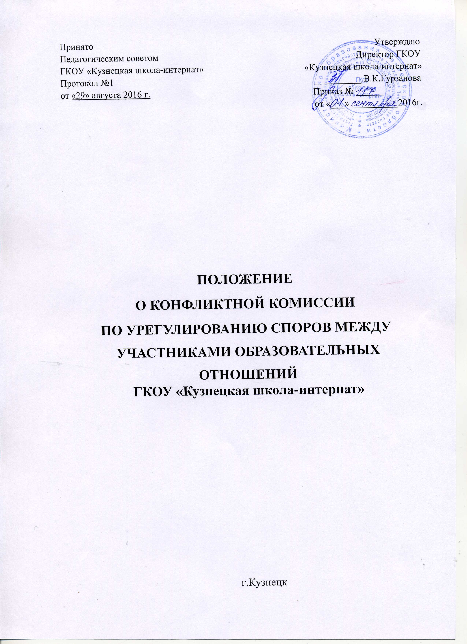

1. Общие положения.
1.1. Настоящее Положение составлено в соответствии с Федеральным Законом «Об образовании в Российской Федерации» от 29.12.2012 № 273-ФЗ, Уставом ГКОУ «Кузнецкая школа – интернат» ( далее – Школа – интернат).
1.2. Комиссия по урегулированию споров между участниками образовательных отношений создается в целях урегулирования разногласий между участниками образовательных отношений по вопросам реализации права на образование.
1.3. Конфликтная комиссия ГКОУ «Кузнецкая школа-интернат» по урегулированию споров между участниками образовательных отношений назначается решением Педагогического совета Школы-интерната из равного числа родителей (законных представителей) несовершеннолетних обучающихся и работников Школы-интерната на учебный год. Председатель комиссии назначается директором Школы-интерната.
1.4. Конфликтная комиссия Школы-интерната по урегулированию споров между участниками образовательных отношений рассматривает вопросы:
- возникновения конфликта интересов педагогического работника;
- применения локальных нормативных актов;
- обжалования решений о применении к обучающимся дисциплинарного взыскания;
- организации обучения по индивидуальному плану, программе;
- разрешает конфликтные ситуации, связанные с системой оценки знаний обучающихся;
- рассматривает вопросы об объективности оценки знаний по предмету за текущий учебный год, во время промежуточной или итоговой аттестации, выпускного экзамена по трудовому обучению.

2. Конфликтная комиссия имеет право:
2.1. Принимать к рассмотрению заявление любого участника образовательного процесса при несогласии с решением или действием администрации, учителя, классного руководителя, обучающегося.
2.2. Принимать решение по каждому спорному вопросу, относящемуся к компетенции конфликтной комиссии (обжалование принятого решения возможно в Министерстве образования Пензенской области).
2.3. Формировать предметную комиссию для решения вопроса об объективности выставления отметки за знания обучающегося (решение принимается в течение 3 дней с момента поступления заявления, если срок ответа не оговорен дополнительно заявителем).
2.4. Привлекать к деятельности комиссии компетентных специалистов по вопросам, рассматриваемым комиссией.
2.5. Запрашивать дополнительную документацию, материалы для проведения самостоятельного изучения вопроса.
2.6. Рекомендовать, приостанавливать или отменять ранее принятое решение на основании проведенного изучения при согласии конфликтующих сторон.
2.7. Рекомендовать изменения в локальных актах Школы-интерната с целью демократизации основ управления или расширения прав обучающихся.
2.8. Давать обоснованные ответы заявителям в устной или письменной форме в соответствии с их заявлениями.

3. Члены конфликтной комиссии обязаны:
3.1. Присутствовать на всех заседаниях комиссии.
3.2. Принимать активное участие в рассмотрении поданных заявлений.
3.3. Принимать решение по заявленному вопросу открытым голосованием (решение считается принятым, если за него проголосовало большинство членов комиссии при присутствии не менее двух трети ее членов).
3.4. Принимать своевременное решение в установленные сроки, если не оговорены дополнительные сроки рассмотрения заявления.
3.5. Давать обоснованные ответы заявителям в устной или письменной форме в соответствии с их положениями.

4. Организация деятельности конфликтной комиссии.
4.1. Заседания конфликтной комиссии оформляются протоколом.
4.2. Назначение членом комиссии и ее председателем оформляется приказом по Школе-интернату.
4.3. Протоколы заседаний конфликтной комиссии сдаются вместе с отчетом за учебный год заместителю директора по УВР и хранятся в документах Школы-интерната в течение трех лет.

